Нам очень хорошо вместе
(из опыта работы)

Захарычева Светлана Рудольфовна,
педагог дополнительно образования, Центр внешкольной работы «Ровесник», г. Заволжье

Меня зовут Захарычева Светлана Рудольфовна. Я работаю в Центре внешкольной работы «Ровесник». Руковожу творческими объединениями «Художественная вышивка» и «Забавная игрушка». С детьми мы изучаем своеобразие этих видов искусства, знакомимся с «теоретическими тайнами», приобретаем практические умения. На занятиях мы переносимся в то время, когда всё это зарождалось и развивалось.
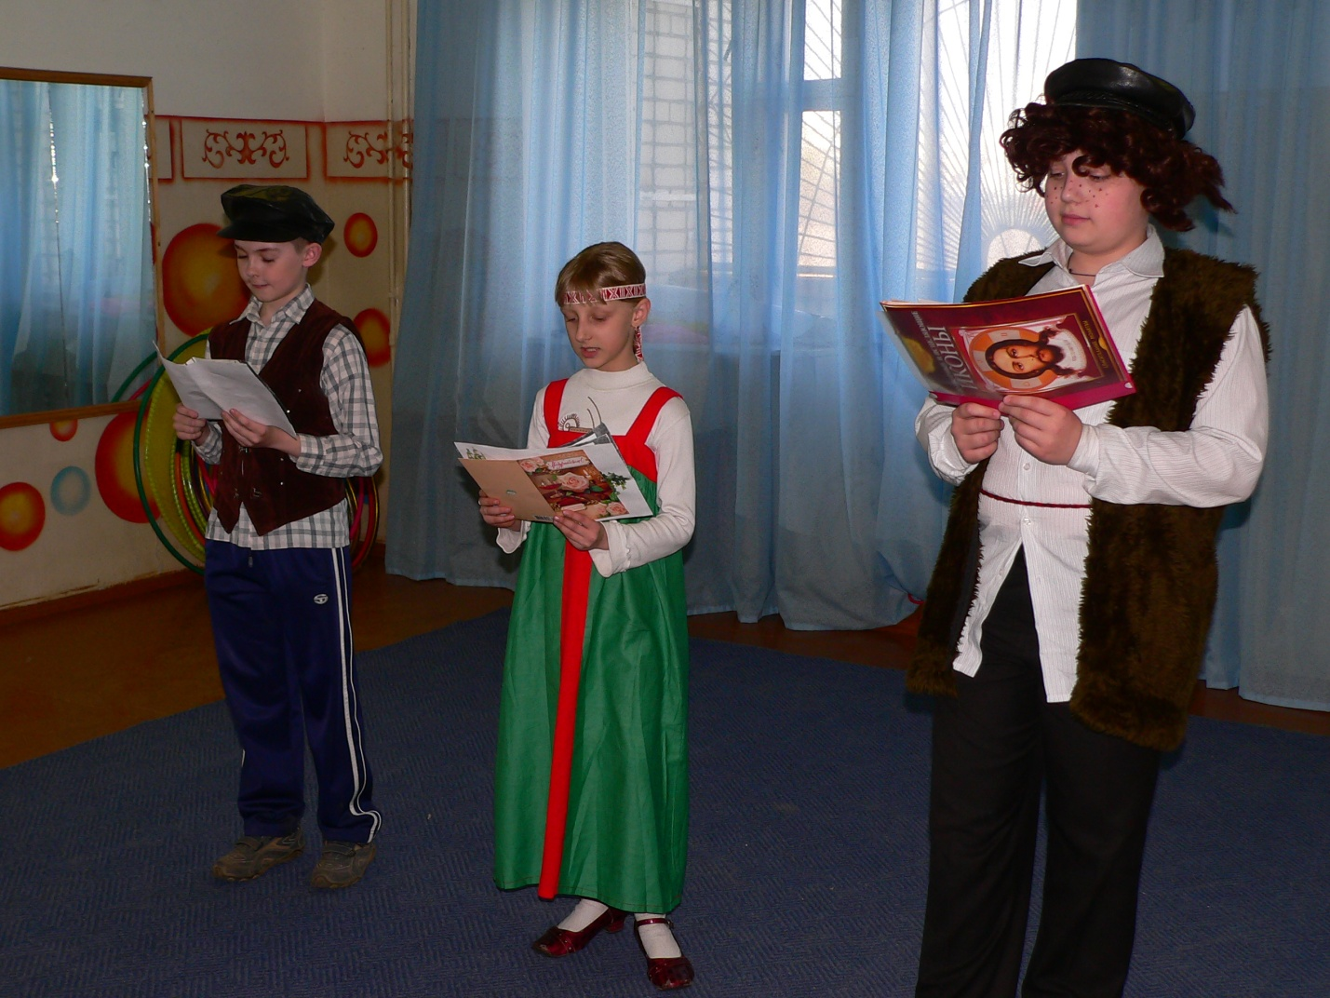
Ребята учатся изготавливать сувениры для своих самых близких и дорогих людей. Все они с душевным теплом и заботой изготавливают подарки ко Дню матери, Рождеству, Новому году, 23 февраля, 8 марта, 9 мая. Подготовка к этим праздникам состоит не только в приготовлении подарков. Перед каждым из таких дней в объединениях проходят театрализованные представления, или конкурсные программы, или викторины и т.п. Всегда приглашаются родители. Ребятам очень нравится это время, а особенно, сама возможность участия в праздничном событии. Каждый ученик, по мере своих способностей и желаний вовлечён в мероприятия, что помогает более полно прочувствовать праздник. Как правило, торжество заканчиваются дружеским чаепитием.
В объединениях работает программа «Доброе сердце». Вместе с детьми мы изготавливаем подарки для тех, кто нуждается во внимании и поддержке. Это и пенсионеры, и инвалиды, и ветераны. Подарочные работы разносим адресатам, которые нас ждут и хотят поделиться своими историями. Каждый раз, узнавая что-то новое, интересное от старшего поколения, дети под большим впечатлением (особенно, послушав о военных годах) возвращаются в объединения. В такие дни, как правило, уже не шьётся, не вышивается. Так много интересной и важной информации получено, так необходимо поделиться, обменяться мыслями, что и происходит за чашкой горячего чая. (Фотоотчёт нашего похода вывешиваем на стенд информации).
Ребята очень любят участвовать в выставках разного уровня (внутри кружка, городские, областные, межрегиональные). Если на первом году обучения каждый хочет показать лишь свою работу, то потом, всё большую популярность приобретают коллективные работы. Здесь видна сплочённость коллектива, умение находить правильное решение, умение сотрудничать, общаться между собой. Очень приятно, что такие работы отмечают и те организации, в которых проходят выставки.
Детям очень интересно участвовать в выставках, посвящённых каким-либо знаменательным датам, т.к. перед началом работы ребята узнают много новой информации и особым образом переживают услышанное и увиденное. Особенно значимы для наших детей работы ко Дню Победы, работы, посвящённые ополчению Минина и Пожарского, войны с Наполеоном.
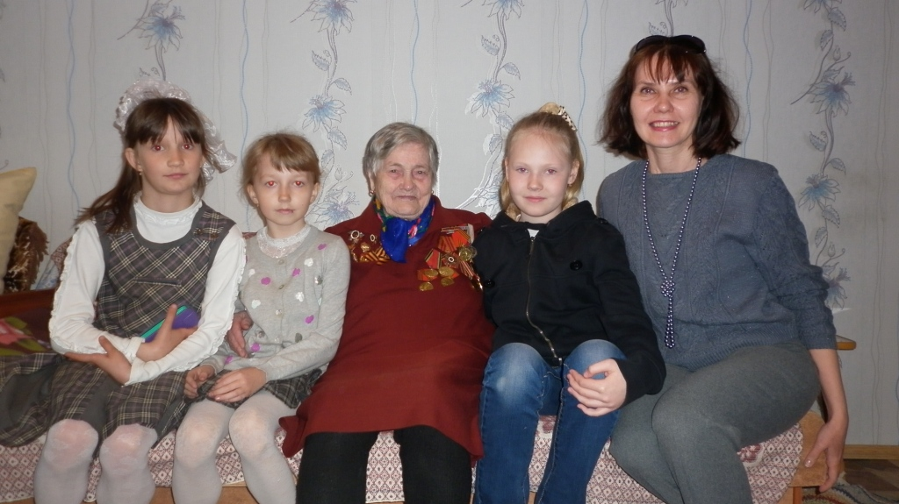
Много информации о родном крае стараются найти и сами учащиеся, участвуя во Всероссийской выставке «Зеркало природы», областном конкурсе «Хочу всё знать».
В нашем центре внешкольной работы немало различных объединений. Конечно, ребятам интересно общаться не только между собой, но и с другими. Существует практика общения и взаимопомощи между детьми. Учащиеся помогают довыполнить другим работу к выставкам (деревообрабатывающий кружок), подготовиться к соревнованиям (выполнение презентаций, например ребятам авиамодельного кружка приготовили две презентации для участия в соревнованиях посвящённых перелёту В.П. Чкалова через Северный полюс). Бывает и так, что наших детей приглашают на соревнования с целью поддержки ребят из других объединений.
С ребятами часто выезжаем на природу, где учимся видеть по настоящему ценное и красивое. Такие поездки ещё больше сближают наши коллективы. Нам очень хорошо вместе!
